ĐỀ CƯƠNG ÔN TẬP HỌC KÌ II
MÔN : ĐỊA LÍ 6

A – LÍ THUYẾT
Câu 1:
Dựa vào hình hệ thống sông và lưu vực sông, hãy cho biết:
a/. Lưu vực sông là gì?
b/. Thế nào là một hệ thống sông .
c/. Sự khác nhau giữa phụ lưu và chi lưu?
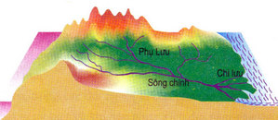
d/. Kể tên một số sông lớn mà em biết ( có thể ở nước ta hoặc trên thế giới ).

Trả lời:
a. Hệ thống sông bao gồm: Các phụ lưu → dòng sông chính → chi lưu.
b.Lưu vực sông: Là vùng đất đai cung cấp nước thường xuyên cho 1 con sông.
c.
- Chi lưu làm nhiệm vụ thoát nước cho sông chính
- Phụ lưu cung cấp nước cho sông chính.
d. Kể tên một số trên thế giới: sông Amazon,sông Vônga,sông Nin, sông Mecong
Câu 2: Hồ là gì ? Có những loại hồ nào?
Trả lời :
a. Khái niệm
- Hồ là những khoảng nước đọng tương đối rộng và sâu trong đất liền.
b. Phân loại
- Căn cứ vào tính chất của nước : Có 2 loại hồ: Hồ nước mặn và hồ nước ngọt.
- Căn cứ vào nguồn gốc hình thành: hồ vết tích của khúc sông cũ, hồ băng hà, hồ miệng núi lửa, hồ nhân tạo.
Câu 3: Cho biết độ muối của nước biển và đại dương ? Vì sao độ muối của các biển và đại dương lại khác nhau?
Trả lời
- Độ muối trung bình của biển và đại dương là 35 %₀ .
- Độ muối trong các biển và đại dương không giống nhau, nó tùy thuộc vào nguồn nước sông đổ vào nhiều hay ít, độ bốc hơi lớn hay nhỏ.
VD: độ muối của biển nước ta là 33 %_{0,} biển Ban tích là 10-15%₀

Câu 4: Nước biển và đại dương có những hình thức vận động nào? Nêu khái niệm và nguyên nhân?
Trả lời
- Nước biển và đại dương có 3 hình thức vận động: sóng, thuỷ triều, dòng biển
Vận động | Sóng | Thủy triều | Dòng biển
Khái niệm | Là sự dao động tại chỗ của nước biển và đại dương . | Là hiện tượng nước biển có lúc dâng lên , lấn sâu vào đất liền , có lúc rút xuống, lùi tít ra xa. | Là hiện tượng chuyển động của lớp nước biển trên mặt tạo thành các dòng chảy trên biển và đại dương
Nguyên nhân hình thành | -Chủ yếu do gió  - Động đất ngầm dưới đáy biển sinh ra sóng thần | Do sức hút của Mặt Trăng và một phần của Mặt Trời | Chủ yếu là các loại gió thổi thường xuyên trên Trái Đất: Tín phong, Tây ôn đới.

B- BÀI TẬP

Bài 1: Tính lượng mưa trong năm
Cho bảng số liệu về lượng mưa(mm) ở Thành phố Hồ Chí Minh:
Tháng | 1 | 2 | 3 | 4 | 5 | 6 | 7 | 8 | 9 | 10 | 11 | 12
Lượng mưa | 18 | 14 | 16 | 35 | 110 | 160 | 150 | 145 | 158 | 140 | 55 | 25
- Tính tổng lượng mưa trong năm
- Tính tổng lượng mưa trong các tháng mùa mưa (t5- t10)
- Tính tổng lượng mưa trong các tháng mùa khô ( t 11- t 4)
Giải
- Tổng lượng mưa trong năm
= 18+14+16+35+110+160+ 150+ 145+ 158+ 140+55+ 25= 1026 mm
- Tổng lượng mưa các tháng mùa mưa ( T5- T10) = 110+160+ 150+ 145+ 158+ 140= 863 mm
- Tổng lượng mưa các tháng mùa khô ( T11- T4) = 55+ 25+ 18+14+16+35= 163 mm
Bài 2 : Tính nhiệt độ TB ngày
Ví dụ: Người ta đo nhiệt độ lúc 5giờ được 26⁰c, lúc 13giờ được 34⁰c, lúc 21giờ được 24⁰c. Tính nhiệt độ trung bình của ngày hôm đó?
Giải :
Nhiệt độ TB ngày = Tổng nhiệt độ các lần đo = 26⁰+ 34⁰+ 24⁰ = 28⁰C
Số lần đo 3

Bài 3: Dựa vào bảng lượng hơi nước tối đa trong không khí , hãy nhận xét mối quan hệ giữa nhiệt độ và khả năng chứa hơi nước của không khí ?

Nhiệt độ (⁰C) | Lượng hơi nước ( g/m³)
0 | 2
10 | 5
20 | 17
30 | 30
Trả lời:
Nhiệt độ tăng thì lượng hơi nước chứa trong không khí tăng
- Nhiệt độ có ảnh hưởng đến khả năng chứa hơi nước của không khí
- Nhiệt độ càng cao , lượng hơi nước chứa được càng nhiều.

Bài 4: Quan sát bản đồ “Các dòng biển trong đại dương thế giới” :
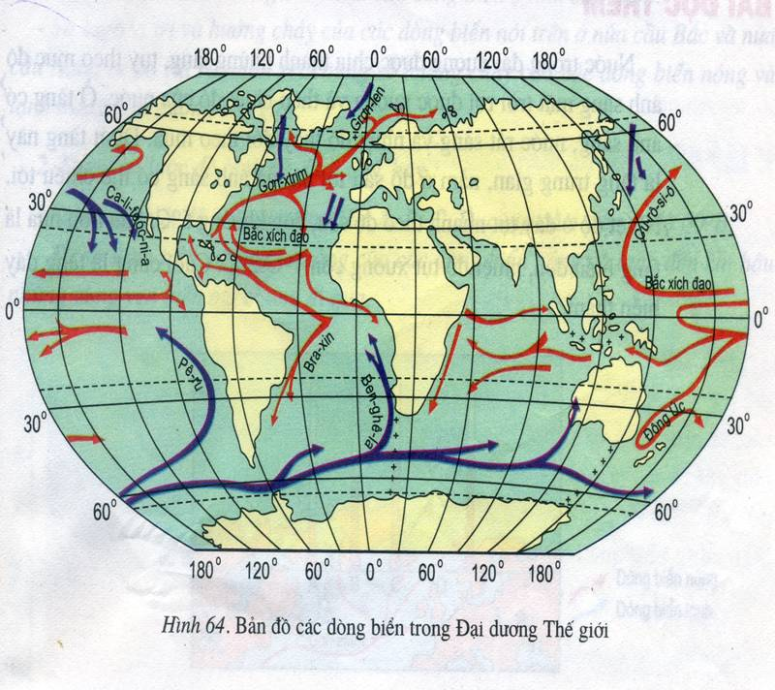
a) Kể tên 2 dòng biển nóng, 2 dòng biển lạnh và hướng chảy của chúng.
b) Nêu ảnh hưởng của chúng đến khí hậu vùng chúng đi qua.

Trả lời:
- 2 dòng biển nóng: Cưrosio, Braxin
2 dòng biển lạnh: Peru, Benghela
b. Ảnh hưởng của các dòng biển tới khí hậu vùng bờ:
- Các vùng ven biển, nơi có dòng biển nóng chảy qua có nhiệt độ cao hơn và mưa nhiều hơn những nơi có dòng biển lạnh chảy qua.
Ví dụ: Dòng biển nóng Gonxtrim làm cho vùng biển phía tây châu Âu ấm quanh năm, không bị đóng băng vào mùa đông
Bài 5 : Dựa vào hình vẽ sau:
Điền tên các đới khí hậu và cho biết có mấy đới khí hậu trên Trái Đất.
Cực Bắc

66⁰33’

23⁰27’

0⁰

23⁰27’

66⁰33’

Cực Nam

